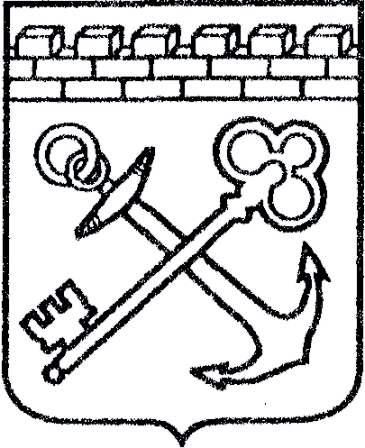
АДМИНИСТРАЦИЯ ЛЕНИНГРАДСКОЙ ОБЛАСТИ
КОМИТЕТ ПО КУЛЬТУРЕ ЛЕНИНГРАДСКОЙ ОБЛАСТИ

ПРИКАЗ

«___»____________2016 г. №_______________

г. Санкт-Петербург

Об установлении границ территории объекта культурного наследия регионального значения «Братское захоронение советских воинов, погибших в 1939-1940 гг.», расположенного
по адресу: Ленинградская обл., Приозерский р-н, пос. Сосново,
близ школы

В соответствии со статьями 3.1, 33 Федерального закона от 25 июня 2002 года № 73-ФЗ «Об объектах культурного наследия (памятниках истории и культуры) народов Российской Федерации» на основании проекта границ территории приказываю:
1.Установить границы территории объекта культурного наследия регионального значения, поставленного на государственную охрану Решением Леноблисполкома № 189 от 16.05.1988 г, местонахождение: Ленинградская область, Ленинградская обл., Приозерский р-н, пос. Сосново, близ школы, согласно приложению 1, 2 к настоящему приказу.
2. Отделу по осуществлению полномочий Ленинградской области в сфере объектов культурного наследия департамента государственной охраны, сохранения и использования объектов культурного наследия комитета по культуре Ленинградской области обеспечить внесение сведений о наличии границы территории объекта культурного наследия регионального значения «Братское захоронение советских воинов, погибших в 1939 – 1940 гг.», расположенного по адресу: Ленинградская обл., Приозерский р-н, пос. Сосново, близ школы в единый государственный реестр объектов культурного наследия (памятников истории и культуры) народов Российской Федерации.
3. Настоящий приказ вступает в силу со дня его официального опубликования.
4. Контроль за исполнением настоящего приказа возложить на заместителя начальника департамента государственной охраны, сохранения и использования объектов культурного наследия комитета по культуре Ленинградской области.

Председатель
комитета по культуре Е. В. Чайковский

Приложение №1
к приказу комитета по культуре
Ленинградской области
от «_» ________ 2016 г. № ________

Ситуационный план объекта культурного наследия регионального значения «Братское захоронение советских воинов, погибших в 1939 – 1940 гг.»
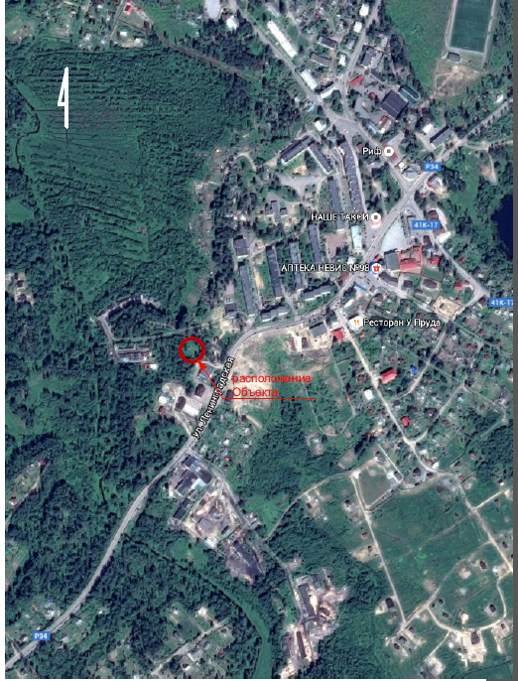

М 1:5000

Приложение №2
к приказу комитета по культуре
Ленинградской области
от «_» ________ 2016 г. № ________

Координаты поворотных точек границы территории объекта культурного наследия регионального значения «Братское захоронение советских воинов, погибших в 1939 – 1940 гг.»

Обозначение  (номер)  характерной  точки | Координаты характерных  точек во Всемирной геодезической  системе координат (WGS-84) |  | Координаты характерных  точек  в местной системе координат (МСК)
Обозначение  (номер)  характерной  точки | Северной широты | Восточной долготы | X | Y
А1 | 60° 33' 18,4'' | 30° 14' 47,7 '' | 6705190 | 3211533
А2 | 60° 33' 19'' | 30° 14' 48,5 '' | 6705209 | 3211546
А3 | 60° 33' 18,6'' | 30° 14' 50'' | 6705196 | 3211568
А4 | 60° 33' 18'' | 30° 14' 49,2 '' | 6705178 | 3211556

Описание границы территория объекта культурного наследия регионального значения «Братское захоронение советских воинов,
погибших в 1939 – 1940 гг.»

Граница начинается (условно) от точки А1, расположенной в юго-западной части Объекта, на пересечении двух воображаемых линий, продолжающих крайнюю сторону юго-западной братской могилы и тыльную сторону бетонной площадки центрального обелиска
От точки А1 граница идет по прямой в направлении на северо-запад вдоль тыльной стороны бетонной площадки центрального обелиска на расстояние 19 м до точки А2.
От точки А2 граница поворачивает под прямым углом и проходит по прямой в направлении на юго-восток северо-восточной стороны крайней восточной братской могилы на расстояние 28 м до точки А3.
От точки А3 граница поворачивает под прямым углом и проходит по прямой в направлении на юго-запад параллельно на расстояние 19 м до точки А4.
От точки А4 граница поворачивает под прямым углом и проходит по этой прямой в направлении на северо-запад до точки А1, где замыкается.

План поворотных точек границ территории объекта культурного наследия регионального значения «Братское захоронение советских воинов, погибших в 1939-1940 гг.»
